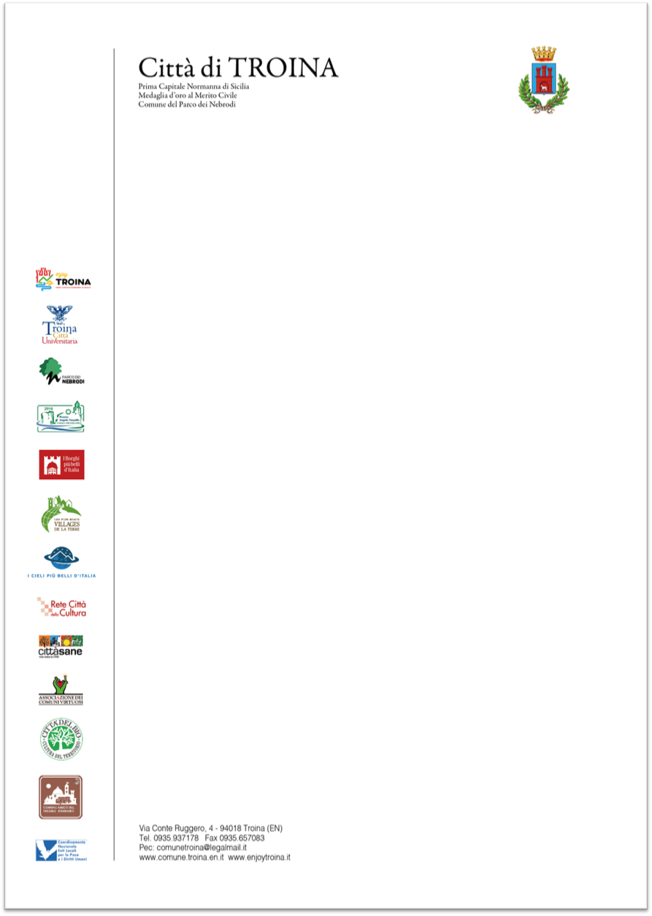

CARNEVALE 2025

AVVISO PUBBLICO

In occasione del Carnevale 2025, l'amministrazione comunale della Città di Troina intende organizzare sfilate di gruppi in maschera nelle giornate del 23 febbraio (domenica) e 2 marzo (domenica)

Si invitano, pertanto, i privati/associazioni/circoli/scuole/parrocchie che intendono partecipare alle suddette sfilate a compilare l'apposito modulo allegato al presente avviso e leggere attentamente il regolamento predisposto.

Le adesioni dovranno pervenire all'ufficio protocollo dell’ente o tramite modello cartaceo o tramite pec: comuneditroina@legalmail.it entro le ore 14,00 di venerdì 24 Gennaio 2025.

Troina, 31/12/2024

L’Amministrazione comunale

